Trabajo final Bases de datos
Segunda Parte

introducción:
Para la realización del trabajo final, se eligió como base de datos, una DB previamente desarrollada para un sistema de asistencia con huellas dactilares de un colegio de educación secundaria. La misma tiene por objetivo almacenar la asistencia de los docentes a la institución. Consta de un total de 7 Tablas, 4 relacionadas entre si y 3 independientes.

Diagrama entidad relación:
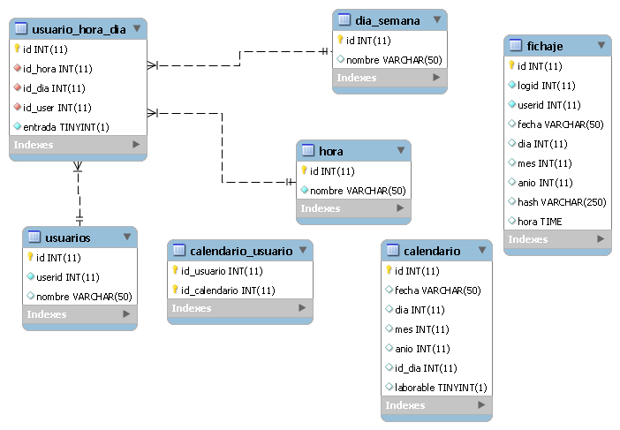
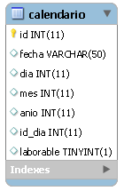 | En esta tabla se almacena el calendario escolar con las fechas a ponderar y los días habilitados para dar clases
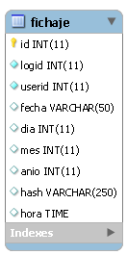 | En esta tabla se almacena los fichajes, cada vez que un docente pone el dedo en el lector se registra el horario en que lo hizo.
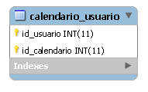 | En esta tabla se guarda el id del usuario y el id_calendario
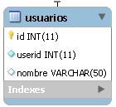 | Tabla en la que se guardan los datos del usuario
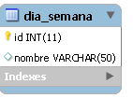 | Tabla donde se guardan los días de la semana, de lunes a viernes
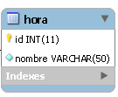 | En esta tabla se guarda la hora. Debido a que la escuela se maneja con el formato de hora cátedra, es necesario ponderar los horarios en módulos de 40 minutos
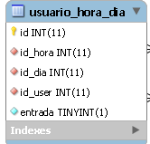 | En esta tabla se almacenan los datos de fichaje pasados en limpio. El objetivo es determinar el horario en el que entró el docente y en el que salió

Listado de Vistas creadas
1)vista_fichaje_usuario
2)vista_horario_trabajo

https://github.com/schvemler/IdeaSchvemler.git

